新北市立溪崑國民中學114學年度第一學期第二次定期評量 社會科 試題卷
八年級 班 座號 姓名
每題2.5分共40題
【地理】
1、某經濟圈位於中國最長河的出海口，西元2024年世界港口貨物吞吐量前五名中，有兩名位於此區。此外，也有許多台商至此區設立高科技零組件的代工廠房，搭配發達的金融產業，使此區成為中國工商業最發達的經濟圈。
請問：由上述可知，該經濟圈應為下列何者？
（Ａ）環渤海經濟圈 （Ｂ）珠三角經濟圈 （Ｃ）長三角經濟圈 。
2、至西元2024年底，美國的連鎖咖啡界龍頭星巴克已在中國展店近7600家。請問：上述主要說明了中國何種發展現況？
（Ａ）中國經濟發展存在區域差異 （Ｂ）中國致力於產業升級與轉型
（Ｃ）中國自有品牌的行銷力強 （Ｄ）中國的潛在消費市場廣大 。
3、西元2010年5月，中國於新疆喀什設立第六個經濟特區。相較於1980年代於東南沿海設置的廈門、汕頭等五個經濟特區，喀什經濟特區有何種優勢吸引外國企業投資？
（Ａ）交通運輸便利 （Ｂ）邊境貿易盛行 （Ｃ）國內市場廣大 （Ｄ）農糧大量生產 。
4、「根據中國氣象單位的資料顯示，此波沙塵暴至少讓中國18個省被漫天黃沙所籠罩，空氣汙染指數紛紛出現破表的嚴重級別，這一波沙塵暴更一路帶往日本及朝鮮半島，使同一時間有數億人集體『吃土』。」
上述新聞中提及的現象最常出現在下列哪一個時期？
（Ａ）夏末秋初 （Ｂ）冬末春初 （Ｃ）春末夏初 （Ｄ）盛夏時節 。
5、中國東半部農業區作物，南方以水稻、北方以小麥為主。導致此分布現象的最主要因素為下列何者？
（Ａ）氣溫、降水量 （Ｂ）氣壓、地形 （Ｃ）風向 、氣溫 （Ｄ）地形 、降水量。
6、下列為中國部分的行政區（甲) 內蒙古 （乙) 新疆 （丙) 廣東 （丁) 四川 。
請問：那些行政區因過度農墾、放牧，導致沙漠化現象？
（Ａ）甲乙 （Ｂ）甲丙 （Ｃ）乙丁 （Ｄ）丙丁 。
7、中國北部以重工業為主，南部則發展輕工業。上述是受哪一工業區位的影響？
（Ａ）市場 （Ｂ）政策 （Ｃ）原料 （Ｄ）勞工 。
8、傳統上，中國北部地區多種植小麥，而南部地區多種植水稻。區隔中國南方、北方的天然地理分界是下列哪一座山脈？
（Ａ）南嶺 （Ｂ）天山 （Ｃ）大興安嶺 （Ｄ）秦嶺 。
9、中國在經濟上實施改革開放，最具體的做法就是設立經濟特區，最初設立的五個經濟特區具有下列哪一分布特色？
（Ａ）臨近直轄市 （Ｂ）位於東南沿海 （Ｃ）屬長江流域 （Ｄ）全位於廣東省 。
10、「一帶一路」實施後，斯里蘭卡政府將漢班托塔港以99年租約的形式，將管理權移交給中國公司，此舉可增加中國在下列哪一個海域的航行便利性？
（Ａ）印度洋 （Ｂ）北極海 （Ｃ）大西洋 （Ｄ）太平洋 。
11、中關村被譽為「中國矽谷」，附近最多的商家便是電子產品業，包括電腦、通訊、家電等多類產品，該處成為購買電子3C產品的首選之地，上述所指之處為下列何者？
（Ａ）上海 （Ｂ）廣州 （Ｃ）北京 （Ｄ）深圳 。
12、某平面媒體的特派記者小強特別針對中國「一帶一路」政策進行深度探討，在其專欄評論中，從中國當時經濟背景到推行目的與方式，下列哪一個論點與事實「不符」？
（Ａ）可拓展中國商品的新市場 （Ｂ）可解決中國工業生產過剩
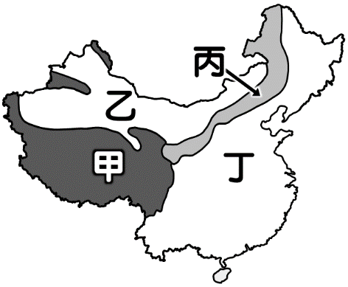
（Ｃ）協助沿線國家開採礦產 （Ｄ）參與國家經濟發展程度高 。
13、中國的畜牧型態可區分為四種類型，其分布如右圖。
關於圖中各區畜牧業的經營特色，請問下列敘述何者正確？
（Ａ）甲區的牧民在秋天驅趕牲畜上山吃草，春天則驅趕牲畜下山
（Ｂ）甲區和丙區皆屬於逐水草而居的「游牧」方式
（Ｃ）乙區和丙區的畜牧方式不同，主要是受到雨量多寡因素影響
（Ｄ）丁區的畜牧業在傳統上為農家副業，因為土地有限，多採取「游牧」方式。
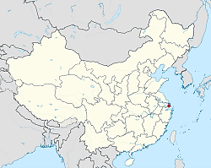
14、右圖為上海位置圖，下列有關上海的敘述何者錯誤？
（Ａ）周邊省分煤鐵蘊藏豐富得以發展工業
（Ｂ）為中國的直轄市之一，也是中國經濟最繁榮的都市
（Ｃ）交通位置優越，地處中國海岸線中點與長江出海口交會
（Ｄ）近年開闢浦東地區，已經是中國許多大型企業公司總部聚集之處

【歷史】
15、○○自稱闖王，為明朝末年著名的□□。西元1644年，○○建立大順王朝，後攻入北京城，崇禎皇帝自縊，至此明朝滅亡。上述○○、□□應分別填入何者？
(A)李自成，流寇 (B)李自成，倭寇 (C)吳三桂，流寇 (D)吳三桂，倭寇
16、帝國內的商貿活動非常活絡，於是設立「巿舶司」來進行收稅與管理商貿事宜。下列哪一地點是巿舶司的所在地？
(A)大都 (B)汴梁 (C)甘州 (D)廣州。
17、根據明朝留下的文字紀錄，早期中國是沒有煙草的，直到十七世紀，美洲的煙草才傳入福建的漳州、泉州，然後迅速擴散到全中國，直到長城邊境都可見到人們口銜長管吞雲吐霧。請問：下列何種作物[並非]依循類似模式傳入中國？
(A)葡萄 (B)玉米 (C)番薯 (D)馬鈴薯
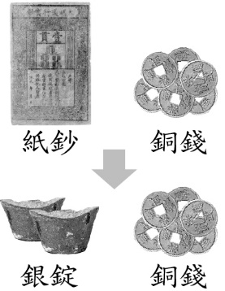
18、下列為西元十一世紀，甲、乙二國針對當前外交情勢的看法：
甲國：每年從乙國獲得的銀兩、絹帛為本國皇帝和貴族所有，人民亦可透過貿易取得所需物資，與乙國維持和平，獲益良多。
乙國：每年付給甲國的歲幣雖是一項負擔，但比起之前兩國交戰時的軍事費用，不過百分之一、二。
上述內容應與下列何者有關？
(A)唐朝因國力強盛，吸引各國遣使交流 (B)宋遼締結澶淵之盟，此後以兄弟相稱
(C)中日簽署《馬關條約》，中國割地賠款 (D)明朝派鄭和下西洋，促使外邦前來朝貢。
19、右圖是某一朝代主要貨幣的轉變示意圖。此情況最早應發生在下列哪一朝代？
(A)秦朝 (B)漢朝 (C)明朝 (D)清朝。
20、今日中國的領土延續清代極盛之時的影響，下列何者「並非」當時納入版圖之地？
(Ａ)暹羅 (Ｂ)新疆 (Ｃ)臺灣 (Ｄ)西藏
※小儀看著16世紀新航路發現後，歐洲人來到中國貿易的地圖：
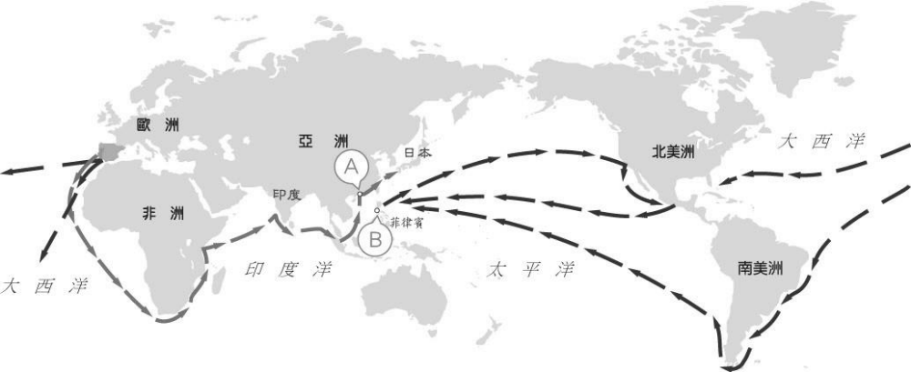
21、當時西班牙商人想購買中國的商品帶回國銷售，必須要透過什麼樣的方式才能購買？
(Ａ)海禁政策下要攻打沿海進入內地
(Ｂ)跟積極擴張的女真人合作
(Ｃ)自行朝貢中國皇帝等冊封後再貿易
(Ｄ)跟鄭氏海商進行交易。
22、當時西班牙商人來到東方，會遇到什麼情況？
(Ａ)圖中的A是和荷蘭聯手打造的貿易基地 (Ｂ)跟荷蘭一同到日本經商
(Ｃ)在圖中的B建築了許多天主教教堂 (Ｄ)越過非洲好望角是由西班牙發現的新航路
※小儀看到了一個故事：
馬切拉塔主教座堂: 利瑪竇像旁放置中國人徐光啟像
05/10/2023,中國- 梵蒂岡 《亞洲新聞》
昨天在耶穌會士利瑪竇故鄉，為中國傳教先驅和他的第一位弟子的兩尊雕像揭幕，它們是於河北省中國天主教團體製造的禮物，帕羅林樞機“他們相識並結下了友誼：對當今世界的一個表樣。”
馬切拉塔（亞洲新聞）- 中國明朝文人徐光啟（Paul Xu Guangqi）（1562-1633）的雕像，從昨天開始就豎立在利瑪竇出生地馬切拉塔主教座堂正面的旁邊。徐光啟是偉大耶穌會傳教士利瑪竇（Matteo Ricci）（1552-1610）的第一個門徒，被認為是上海天主教開教的人物。
揭幕及降福儀式，由梵蒂岡國務卿帕羅林樞機（Pietro Parolin）在感恩祭期間舉行。這是馬切拉塔市與中國天主教團體近年來建立的友誼的明顯成果：這兩尊雕像實際上是在中國製造並致送給這個義大利教區。
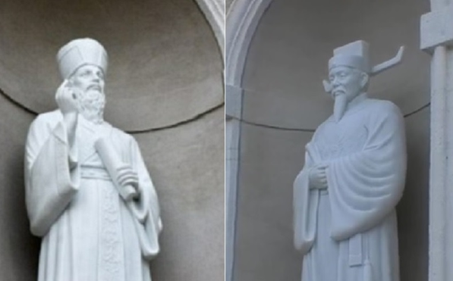
帕羅林樞機在講道中說，儘管利瑪竇和徐光啟“屬於遙遠且截然不同的文化”，他們以友誼相識並產生了社會友誼，不是假裝平等，而是在相互尊重中拉近距離。他道，利瑪竇「堅強、謙虛、不求武力、勇敢無畏」。
「他是一位偉大的愛國者，也就是說，他想為他的人民謀福利。同時，他是一個堅定的信徒，有著模範的基督徒生活。利瑪竇神父和徐光啟，以他們的友誼給了中國福音的無價禮物。 ”
梵蒂岡國務卿說：「這條道路也可以在『我們正在經歷的這樣一個困難時刻』照亮建設和平的道路」。回顧天主賜予的平安是“透過聖子為我們罪人提供的罪孽赦免，它是與祂合而為一，並且知道如何寬恕所有人，甚至是我們的敵人。”
23、利瑪竇神父來華傳教，為求傳教順利，和中國士大夫徐光啟結為好友，向中國士大夫介紹西洋的學問。他們共同合作翻譯了哪本書籍，不僅是促成東西文化交，同時也見證了他們的友誼？
(Ａ)《幾何原本》 (Ｂ)《四書集注》 (Ｃ)《聖經》 (Ｄ)《農政全書》。
24、之後清朝雍正皇帝即位，實行禁教。為何他要禁止傳教士在中國傳教？
(A)傳教士的曆法不準確 (B)傳教士介入宮廷政爭
(C)傳教士要求信徒不准拜祭祖先 (D)傳教士向外國政府洩露中國情報。
※小儀看到一本《顛覆世界史的蒙古》（八旗，2025）（作者：杉山正明），其中書摘如下：
顛覆世界史的蒙古：元代中國走向國際的「歐亞大交流時代」
一個原因是，對於多達二十多國語文的原典史料，最近總算有了相當程度的掌握，過去總以負面形象被談論的蒙古以及其統治的實際狀態，在以詳細事實為根據的檢證下，有了更貼近真實的理解。……有關元代中國的看法和評價，可以說正迅速地起了變化。無論日本、中國還是歐美各學界，都是如此。不只如此，能夠注意到的還有，在歐美學者中，出現了一種將這個時代自由開闊且富於理性的社會風潮與文化狀態命名為「蒙古自由主義」，並有給予極高評價的意向。
這個名為「大蒙古國」的新興國家，在成吉思汗的率領下，在歐亞東西側急速地擴張。首先是滿洲利亞（Manchuria，即過去被稱為「滿洲」的地區）控制中國北方的女真族王朝即金帝國被其打倒；接著，在中亞到中東一帶稱霸的突厥系伊斯蘭王朝即花剌子模沙王朝（Khwārazm Shāh）也被打倒。……之後相繼進行的對外征伐，由成吉思汗的兒子們繼承下來。到十三世紀中葉，蒙古已成為一個東起朝鮮半島、日本海，西及俄羅斯、烏克蘭、安那托利亞高原、伊朗、伊拉克的大帝國。在這個時間點上，蒙古已經達成了史上最大版圖，成為一個涵蓋各色人種的多種族混合國家，而且其發展並未就此止步。這個帝國，歷經了成吉思汗孫子輩的忽必烈，歷時五年的帝位繼承之戰（一二六○年至一二六四年），成為代表全蒙古的大可汗，進入了歷史上前所未有的局面。……接收了一直以來由南宋王朝控制了約一百六十年的江南（即長江以南之地），這個轉折其實給中華及世界帶來了極大變化。
首先，這個轉折在中華地區實現了南北的再統合。從姑且算是中華一統時代的唐朝覆亡（九○七年）後開始算起，或是回溯到三世紀半前，唐朝發生了使其喪失實質統一狀態的安史之亂（七五五至七六三年）算起的話，南北統合的局面竟已睽違五百年之久。
此外，蒙古也因為自身的多極化，使得過去那般令人驚異的軍事擴張浪潮逐漸消退，反而以控制了擁有當時世界最多人口和最高經濟力之中華地區的大元汗國為推進力，整體轉換到以國際協調和經濟優先為主的和平路線。如此，到了十四世紀，人與物資的東西大交流使用了上述那個蒙古以政府資金來維持的歐亞循環路徑而有所進展，出現了一個史上空前的以蒙古為中心，歐亞及北非各地鬆散卻合而為一的局面。
25、文中「到了十四世紀，人與物資的東西大交流使用了上述那個蒙古以政府資金來維持的歐亞循環路徑而有所進展」，此一現象和下列哪些措施關係最密切？
(A)紙幣的發行讓歐亞交易順暢 (B)市舶司管理港口不准阿拉伯商人隨便上岸
(C)坊市制度的規範讓商人有統一的交易時段 (D)驛站的設置便利公文的往來同時讓商貿活動更為方便。

26、「在成吉思汗的率領下，在歐亞東西側急速地擴張。」請問這讓中國宋代的哪項發明傳到歐洲？
(A)造紙術 (B)火藥 (C)活字印刷術 (D)指南針。
27、課文對「元朝的統治」介紹是：「元朝建立後，為鞏固蒙古人的政治勢力，將國內人民分為四等。蒙古人和色目人享有較多特權，漢人和南人在政治、法律科舉等方面倍受限制。」
這篇文章則是說：「蒙古也因為自身的多極化，使得過去那般令人驚異的軍事擴張浪潮逐漸消退，反而以控制了擁有當時世界最多人口和最高經濟力之中華地區的大元汗國為推進力，整體轉換到以國際協調和經濟優先為主的和平路線。」
請問為何有對於蒙古帝國如此不同的歷史描述？
(A)課文關注焦點在於元朝統治漢人傳統的生活領域，將階級視為不公平的統治方式
(B)本書作者為日本人，因日本曾受蒙古統治而多有感懷
(C)蒙古運用軍事擴張後，極權統治的作法令作者感到欽佩
(D)本書以元代中國是「歐亞大交流時代」是要強調蒙古人征服了漢人的結果

【公民】
28、四位同學在下課時討論公民課中有關「法治」的內容,下列哪一位同學的說法正確?
(A)樂樂 (B)融融 (C)小婷 (D)小綸
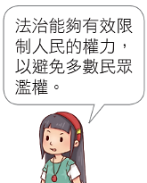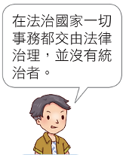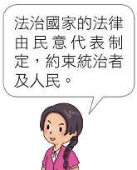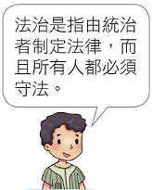
29、公民課堂上老師講解孫中山先生主張五權分立，使我國成為唯一採用五權分立的國家。同學們討論並發表將考試權從行政權獨立出來的理由，請問誰的說法最正確?
(A)小杉：藉行政權補足我國政府缺乏的人力資源
(B)方瑩：避免行政機關把持行政權造成權力失衡
(C)浩浩：提高考試權的重要性避免立法權的專制
(D)碩聰：考試權獨立有助於政府公正的聘用人才
30、據報導，臺中市一名印尼籍家庭看護工自111年8月起，常遭雇主毆打凌虐，每天強迫工作21個小時，禁止外出及無故扣薪，112年3月經內政部移民署專勤隊調查鑑別為人口販運被害人，然臺中市政府勞工局前往檢查卻未察覺異狀。監察委員主動調查後指出，臺中市政府勞工局執行「移工入國通報訪視」及「現場查察」流於形式，未能有效發揮保護作用，使移工遭強迫勞動申訴無門，導致移工權益受損，依職權對臺中市政府勞工局提案通過(甲)，並要求勞動部應積極改進。關於政府機關在上述事件中的職權與互動，下列敘述何者正確?
(A)監察院行使(甲)職權後交由司法院審理
(B)內政部移民署隸屬行政院受立法院監督
(C)臺中市勞工局局長須到監察院接受質詢
(D)監察委員由總統提名經考試院同意任命
31、請根據下列內容判斷，哪一位在發言的當下最可能是司法院院長?
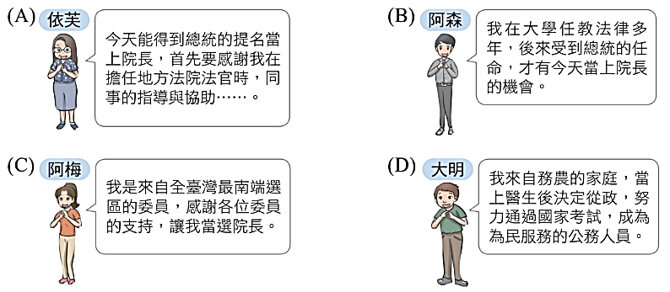
32、公民課後，同學們針對我國權力分立和中央政府職權發表心得，請問誰的說法正確？
(A)柯南：立法院彈劾公務人員後，由司法院的懲戒法院審理
(B)光彥：立法委員在開會時，有向總統及五院院長質詢之權
(C)灰原：行政院所做成的決算，必須送至監察院審計部審核
(D)步美：考試院院長由總統提名，經行政院會議同意後任命
33、下表為幸福國近幾年中央政府總預算、刪減預算金額及刪減比例的資料。若依表中內容及我國中央政府職權判斷，下列敘述何者正確?
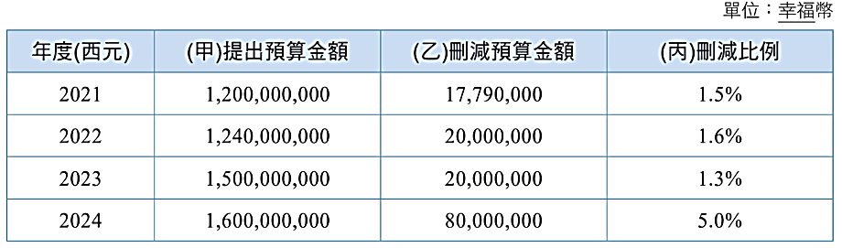

(A)(甲)資料會由行政院提出，並交由立法院審核
(B)(乙)是經由監察院審查後，所做出的調整結果
(C)根據(丙)判斷，2024年立法院可能提出覆議案
(D)未來執行以後，會做成決算交由司法院來審查
34、某日魯邦開著愛車還唱著歌，忽然就被警察攔下！警察要求魯邦下車，告知他因涉及某件犯罪，要求搜索他的座位及後車廂。魯邦知道這樣不符合法定程序，於是拒絕警察的要求。請問:魯邦拒絕警方搜索的行為，最能說明下列何種概念?
(A)國家為維護社會秩序，有權行使公權力
(B)警察要求搜索民眾汽車是行使合法權力
(C)拒絕非法搜索，是法律保障人民的權利
(D)政府為了推動政策，有權制定相關法律
35、以往依《道路交通管理處罰條例》規定，駕駛肇事後拒絕或無法接受酒測時，警察可委託醫院或檢驗機構「強制驗血」。花蓮地院吳姓法官審理酒駕遭提起公訴之案件後，認為強制驗血有干預人民基本權之嫌，應交給法官裁定，故向(甲)聲請解釋。(甲)認為《道路交通管理處罰條例》的相關規定牴觸《憲法》保障的人身自由、身體權、資訊隱私權，判決宣告酒駕強制驗血的規定違憲。下列關於文中(甲)機關的敘述何者正確?
(A)負責該機關的人員皆是由國家考試而取得職位
(B)該機關具有監察權，能懲戒違法失職的公務員
(C)由該機關審理總統副總統彈劾案及政黨違憲案
(D)我國將其從立法權中獨立出來以確保獨立審判
36、法國政壇歷經動盪，新任總理勒克努（Sebastien Lecornu）10月16日面臨國會兩項不信任案考驗，最終驚險過關。才上任1週的勒克努，靠著暫緩總統馬克宏（Emmanuel Macron）具爭議的退休金改革，暫時化解左派與保守派反彈。儘管危機解除，但政治分裂與民心冷淡，仍讓「後馬克宏時代」前景黯淡。勒克努內閣能撐過不信任案，關鍵在於暫緩法國總統馬克宏爭議已久的退休金改革；他將退休年齡從62歲延後到64歲的法案擱置，也暫時安撫社會黨與保守派議員。外界認為，這場「戰術性讓步」雖然穩住內閣，但馬克宏的執政威信已嚴重受損。請問：在我國，若立法院對行政院院長提出的不信任案通，後續的流程應為下列何者？
(A)總統主動解散立法院
(B)行政院院長辭職下臺並解散立法院
(C)行政院院長呈請立法院院長解散立法院
(D)經行政院院長的呈請，總統被動解散立法院
◎請閱讀下列文章後回答第37-38題。
在某政府機關的議事會場中，我國的中央民意代表向行政官員表示，詐騙手法日新月異，當前打詐機制中，各單位雖每週檢視報告，但缺乏專責單位，政府應分析既有數據，找出易受騙區塊，破解舊手法，同時提早告知民眾新詐騙手法，減少受騙範圍，避免打詐政策落後。例如：年輕族群因電子支付使用頻繁可能更易受騙，政府須針對不同年齡層與教育背景做細緻數據分析，找到防堵突破點。分析數據只是第一步，更要找出高風險族群受騙原因，才能「對症下藥」。​行政官員針對委員的建議回覆，政府會持續掌握詐騙情勢，目標是「先不再增加，再逐步下降」，並承諾引入更多科技手段提升防制效率。
37、從上述短文判斷，這位民意代表可能正在行使何種職權?
(A)質詢 (B)提出覆議案 (C)審理不信任案 (D)審議年度預算案
38、承上題，文中的民意代表還能行使下列哪一項職權?
(A)審理總統、副總統彈劾案
(B)解釋法律、命令是否違憲
(C)同意總統提名的行政院院長人選
(D)提出修改選舉年齡的憲法修正案
◎請閱讀下列文章後回答第39-40題。
古斯基自從就任布魯姆國總統後,他所領導的獨威黨開始進行一連串的改革,包含廢除總統民選的制度與取消總統任期限制,而隸屬於獨威黨的獨威人民代表委員會則掌控政府的行政、立法與司法體系,古斯基的政權凌駕於法律之上。因此,法律只是作為古斯基治國的手段,布魯姆國雖然有著法律規範,卻沒有「司法獨立」。
39、根據上文判斷,布魯姆國的法律存在的作用為何?
(A)拘束統治者的權力
(B)維護統治者的權力
(C)實現主權在民的理想
(D)彰顯公平正義的精神
40、承上題，根據短文內容,下列哪一個標題最符合其意旨?
- (B)
人治是主宰布魯姆國的最高原則
生活在法治社會裡的人民最幸福

(C) (D)
關於布魯姆國的民主自由與法治
依法治國與司法獨立的布魯姆國

〜 試題結束 〜
114-1-2 八年級 社會科－解答
每題2.5分共40題
01-10 CDBBA ACDBA
11-20 CDCAA DABCA
21-30 DCABD BACDB
31-40 ACACC DADBB

